«Большая семья»: для путешествий по России многодетным из Приморья предлагают спецтариф
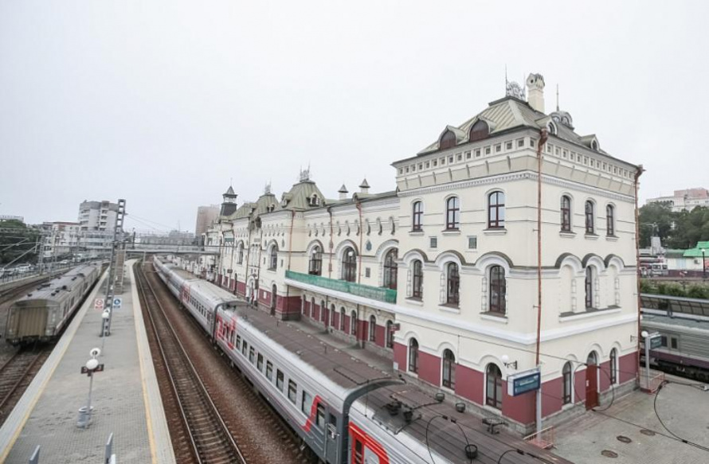
Родителям с тремя и более детьми, где младший из детей не достиг 18-летнего возраста, предоставляется скидка 15% на путешествия по России в купейных вагонах поездов дальнего следования АО «Федеральная пассажирская компания» и ОАО «РЖД».
По информации Дальневосточного филиала Федеральной пассажирской компании, скидка 15% рассчитывается от действующих тарифов и предоставляется лицам, имеющим троих или более детей, в том числе усыновлённых, а также детей, находящихся под их опекой или попечительством.
Скидка применяется как при поездке всей семьей, так и при проезде каждого члена семьи в отдельности.
Стоит обратить внимание, что для оформления билета со скидкой по программе «Большая семья» необходимо привязать номер участника «РЖД Бонус» для каждого пассажира в личном кабинете.Получить скидку можно при покупке билетов в кассах, на сайте, а также в мобильном приложении «РЖД Пассажирам». Скидка присваивается автоматически при указании номера участника программы лояльности «РЖД Бонус».

Чтобы оформить билет со скидкой по программе «Большая семья», необходимо:
В железнодорожных кассах:
— назвать номер участника программы лояльности «РЖД Бонус»;
— сообщить кассиру о наличии скидки по программе «Большая семья».
На сайте РЖД:
— выбрать маршрут, дату поездки, поезд, вагон и место;
— авторизоваться в личном кабинете;
— выбрать пассажира;
— в выпадающем блоке «РЖД Бонус» указать номер карты «РЖД Бонус» и поставить галочку «Акции «РЖД Бонус»;
— заполнить необходимые данные и нажать «Оформить заказ».
В мобильном приложении «РЖД Пассажирам»:
— авторизоваться в приложении;
— выбрать маршрут, дату поездки, поезд, вагон и место;
— нажать «+», чтобы добавить билет;
— выбрать пассажира из списка, нажать «Продолжить»;
— в поле «Тариф» нажать кнопку «Изменить»;
— в открывшемся списке поставить галочку в строку «Акции РЖД Бонус: для пенсионеров, студентов, по партнерским картам»;
— сохранить выбор и подтвердить бронирование.

Справочно. Подробную информацию можно узнать на официальном сайте.

